**Modulová stavba Touax netradičně na zemních vrutech: rychle, šetrně k pozemku – a bez betonu!**

**Praha, 12. 6. 2017**

**Společnost Mountfield, největší český prodejce zahradní techniky, zahradního nábytku, bazénů a dalších potřeb pro zahradu, potřebovala svůj areál u dálnice D1 ve Všechromech u Prahy rychle rozšířit o další kanceláře a skladové prostory. Přísným požadavkům Ředitelství silnic a dálnic, kladeným na stavby poblíž dálnice, nejlépe vyhověl modulový objekt od firmy Touax. Ta využila inovativní technologii, při níž se stavba umísťuje na zemní vruty zcela bez použití betonu. Díky tomu je šetrnější k životnímu prostředí a navíc šetří finanční náklady i čas. Jednopatrový objekt o celkové hrubé podlahové ploše 150 m2 se podařilo zrealizovat za pouhé dva dny! A přitom v kvalitě srovnatelné s tradiční výstavbou, díky čemuž je objekt určen k dlouhodobému využívání. Vedle výroby, dopravy a montáže samotných modulů byl Touax také generálním dodavatelem projektu i autorem celého architektonického konceptu.**

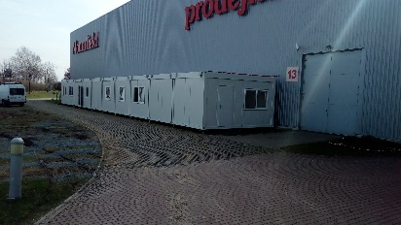

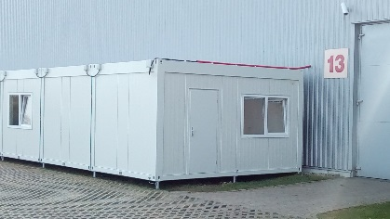Stavba tvořená deseti moduly [produktové řady Performance](http://www.touax.cz/cs/produktove-rady-2/rada-performance) sousedí se skladovou halou společnosti Mountfield. Slouží ke třem účelům: jako showroom pro obchodníky, kteří zde předvádějí výrobky zákazníkům, jako zázemí pro IT techniky a v neposlední řadě též jako sklad, v němž se produkty ukládají před vystavením a kde také probíhá jejich focení pro marketingové účely.

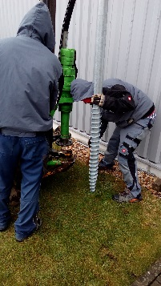*„S ohledem na požadavky investora jsme zvolili netradiční řešení: spodní stavbu jsme založili na zemních vrutech. Díky tomu byla výstavba nejen jednoduchá a rychlá, ale především neznamenala pro okolí vůbec žádné zatížení. I přes svou jednoduchost splňuje stavba veškeré nároky na dlouhodobé využívání. Obdobným způsobem lze řešit i potřeby dalších firem, které sídlí poblíž dálnice a při plánovaných přístavbách tak musí vyhovět speciálním požadavkům Ředitelství silnic a dálnic“,* komentuje marketingový a exportní ředitel společnosti [Touax](http://www.touax.cz/cs) Jan Petr.

*Šroubování vrutů do země*

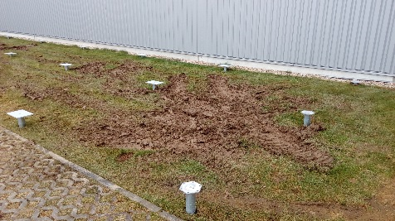V porovnání s tradičními stavbami, u nichž je nutné vykopat a vybetonovat základy, vyžaduje založení stavby na zemních vrutech mnohem méně času. Konkrétně v případě realizace objektu pro Mountfield to trvalo pouhých 5 hodin. Díky svému kónusovému tělu zemní vrut při zašroubování do země zhutní a stlačí zeminu ve svém okolí. Vzhledem k ploše pravidelného závitu na těle vrutu tak vznikne velmi pevný základ, který lze okamžitě zatížit. Díky tomu odpadá technologická přestávka při betonáži i kopání a odvoz vykopané hlíny. Přestože jsou zemní vruty extrémně pevné (navíc staticky testované na tlakovou, tahovou i boční zátěž), je možné je v případě potřeby snadno dostat ze země a celou stavbu tak přemístit.

*Vruty jsou připraveny k osazení stavby.*

***

**Touax s.r.o.** je dceřinou společností Divize modulových staveb francouzské skupiny Touax, která patří mezi přední evropské firmy na trhu modulových staveb. Specializuje se na projektování, průmyslovou výrobu a stavbu dočasných nebo trvalých objektů stavebnicovým systémem modulů. V České republice má v Supíkovicích hlavní výrobní závod a vývojové oddělení pro celou divizi. V tuzemsku působí již od roku 1991 a těží z více než čtyřicetileté zkušenosti celé skupiny Touax, zejména z modulových trhů Evropské unie.

Skupina **Touax**, která byla založena již za Napoleona III. v roce 1853, se specializuje na operativní leasing a prodej námořních kontejnerů, nákladních železničních vagónů, nákladních říčních člunů a modulových objektů. Denně pronajímá tato hmotná aktiva více než 5000 zákazníkům po celém světě, a to jak na vlastní účet, tak z pověření investorů. Správa aktiv v hodnotě více než 2 miliardy dolarů řadí skupinu TOUAX mezi vůdčí evropské společnosti na daném trhu.

Společnost Touax jekótovaná na pařížské burze NYSE EURONEXT – Euronext Paris Compartment C (kód ISIN FR0000033003) a je součástí indexů CAC® Small a CAC® Mid & Small a SRD Long-only.

**Kontaktní osoby**:

**Touax s.r.o. Crest Communications a.s.**

Jan Petr Marcela Kukaňová

Tel: +420 724 214 347 Tel: +420 731 613 618

E-mail: [jan.petr@touax.cz](mailto:jan.petr@touax.cz) E-mail: [marcela.kukanova@crestcom.cz](mailto:marcela.kukanova@crestcom.cz)